Månadsmöte och Årsmöte med Aktiva kvinnor i Tranemo 2023-02-08

65 aktiva kvinnor kom till månadsmötet i februari som hölls i församlingshemmet. Mötet inleddes med årsmöte som vår ordförande Christina Peterson hälsade oss välkomna till.
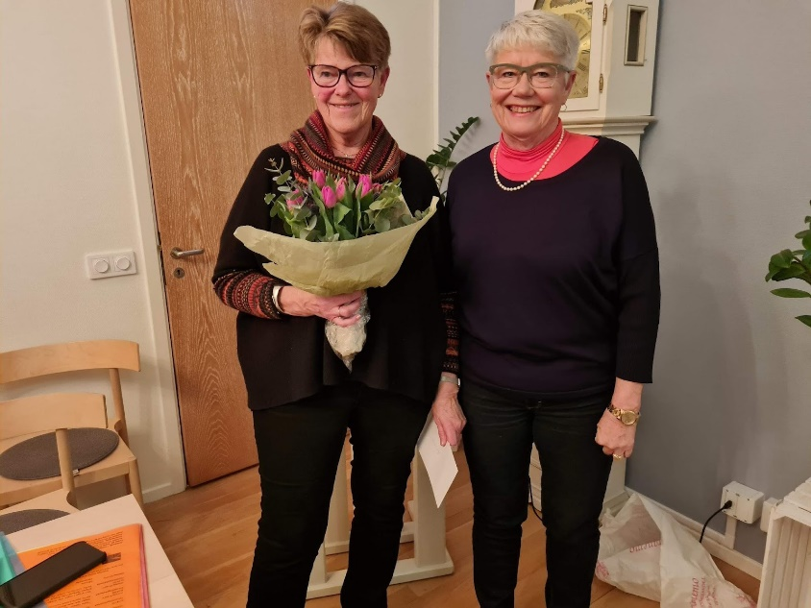
Att leda förhandlingar valdes Marie-Louise Antonsson och dagordningen kunde raskt klubbas igenom. Valberedningen hade gjort ett fint jobb och alla poster i den nya styrelsen var väl förberedda. Vår ordförande sedan 13 år Christina Peterson avgick och ersattes av Britt-Inger Claesson. I övrigt består styrelsen av Magdalena Öhman, Anna-Karin Tranefors, Berith Skoglund, Kerstin Johansson Mauricio, Siv Hansson, Anna-Karin Tranefors nyval, Eva-Stina Jonsson nyval, Christina Peterson och Monica Larsson.
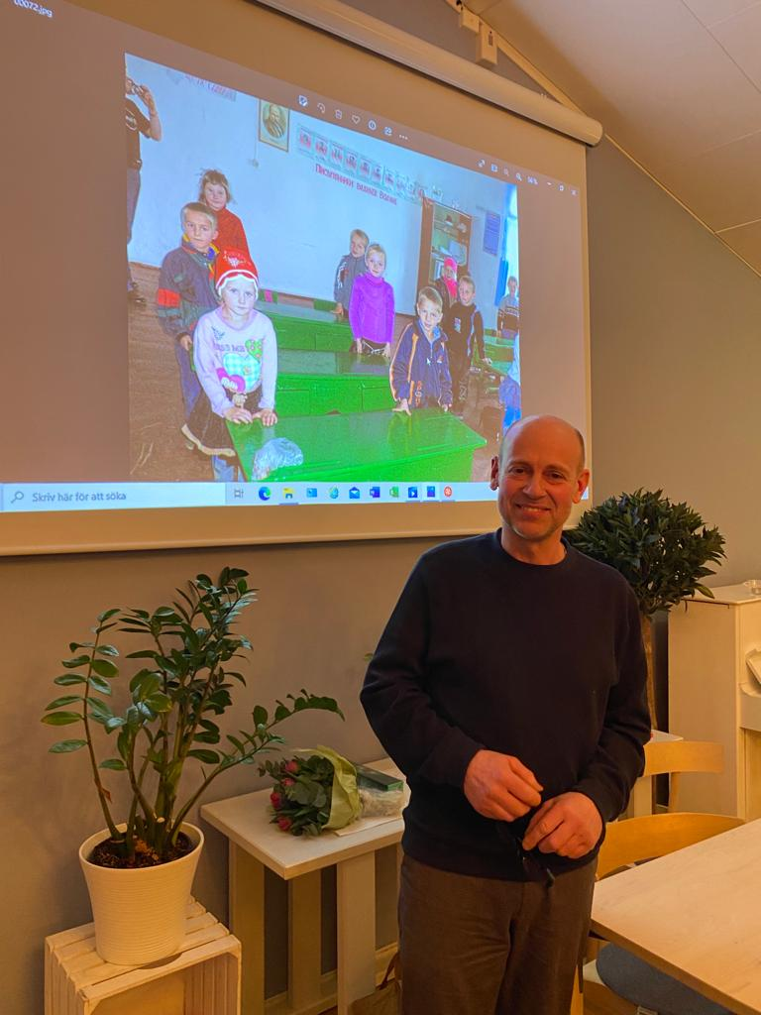
Årsmötet avslutades med avtackningar. Lilja Tolebjer och Kerstin Gustavsson tackades för sitt arbete i styrelsen och Christina Peterson tackades särskilt för det fantastiska arbetet hon gjort för föreningen som ordförande. Britt-Inger Claesson tackade för förtroendet att ta över som ordförande.
Efter årsmötet blev det sedvanligt fika som bestod av mackor och god kaka, som dagens värdinnor fixat. Under tiden som vi fikade gjorde sig kvällens föreläsare Ulf Tranefors redo för att berätta om ”Tjernobylbarnens oas”. Ulf har arbetat många år med att hjälpa framför allt barnen i Ukraina. Han berättade och visade bilder från den lilla byn, dit han gjort många resor med förnödenheter. Han visade bilder på ett skolbygge som sponsrats från Sverige och vilken oerhörd betydelse detta fått för barnen i byn. Han visade många bilder på hur fattigt och eländigt man lever i byn och framför allt barnen far mycket illa, med föräldrar som är alkoholiserade. Genom Tjernobylbarnens oas har varje år barn fått möjlighet att komma någon vecka till Sverige och Tranemo för att få omväxling på sin tillvaro. Vi var alla mycket berörda av hans berättelser och hans bilder sitter länge på näthinnan.
Efter Ulfs föreläsning tog Britt-Inger Claesson över och vi hade ett kort månadsmöte. Den nya styrelsen presenterades och Magdalena Öhman berättade om alla studiecirklar som är i gång. Konsumentombudet Siv Hansson berättade utifrån Rån och Rön om ”krympflation” och ”svindlation”, dvs. att förpackningar minskas och priset höjs på många av våra vanligaste matvaror.
Vi kommer att ha ett extra insatt möte torsdagen den 2 mars då Anette Staaf kommer till församlingshemmet och pratar om” En vecka eller 168 timmar instängd”
Mötet avslutades med att Britt-Inger Claesson avslöjade resmålet på vårresan, som kommer att gå till ”Gårdarna runt sjön.” och välkomnade oss till nästa månadsmöte den 8 mars, med programmet ”Julia Caesar – karriär på ilsket humör”.
Tranemo 22-02-20
Monica Larsson
Sekr.

